DIGITALIZUJEME ŠKOLU REALIZACE INVESTICE NÁRODNÍHO PLÁNU OBNOVY - KOMPONENTA 3.1
V rámci Investice č. 2: Vybavení škol digitálními technologiemi z komponenty 3.1 Inovace ve vzdělávání v kontextu digitalizace z Národního plánu obnovy vynaložila škola finanční prostředky:
- k dosažení cíle č. 173 zakoupením IT zařízení do školního fondu mobilních digitálních zařízení pro znevýhodněné žáky (prevence digitální propasti);
- k dosažení cíle č. 174 zakoupením digitálních technologií a vybavení na podporu digitální gramotnosti a zavedením nových vzdělávacích programů v oblasti IT.

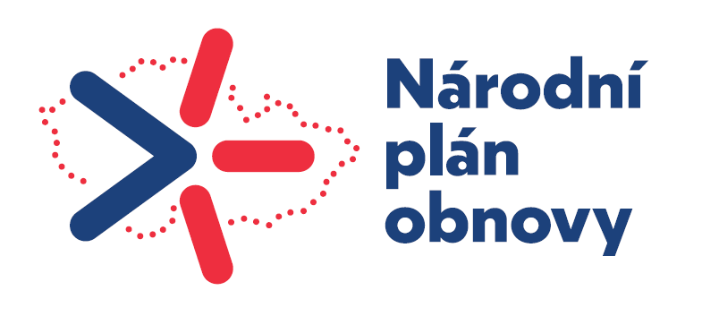
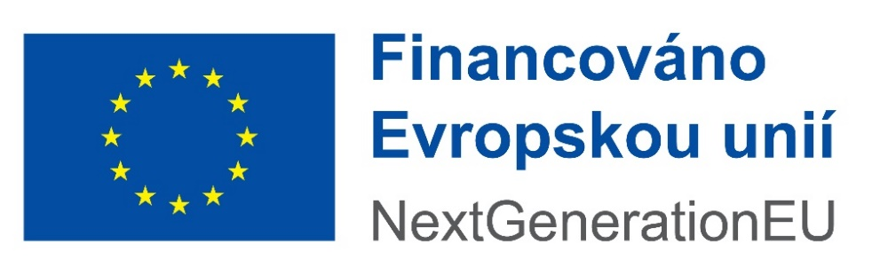
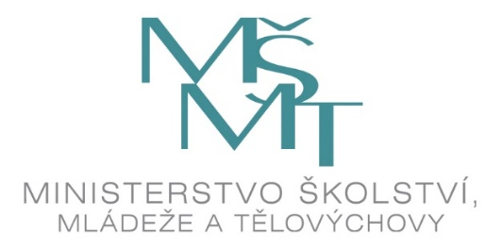

V roce 2022 dostala škola dotaci ve výši: 111 000 Kč
V roce 2023 dostala škola dotaci ve výši: 159 000 Kč
V roce 2024 dostala škola dotaci ve výši: 292 000 Kč

